МУНИЦИПАЛЬНОЕ БЮДЖЕТНОЕ ДОШКОЛЬНОЕ ОБРАЗОВАТЕЛЬНОЕ УЧРЕЖДЕНИЕ «Детский сад «Ивушка» пгт Багерово» Ленинского района Республики Крым

Ежемесячный журнал:
«В гостях у Ивушки»



Редактор журнала «В гостях у Ивушки» -старший воспитатель Герасимова М.С.

Октябрь 2017г.

Содержание

Литературная страничка.
Праздники календаря
Полезные рекомендации родителям.
А что у нас?- наши новости.
Детский гороскоп.

Детский сад – семья: нас объединяют дети.
Литературная страничка.

Октябрь
Вот на ветке лист кленовый.
Нынче он совсем как новый!
Весь румяный, золотой.
Ты куда, листок? Постой!
Автор Валентин Берестов
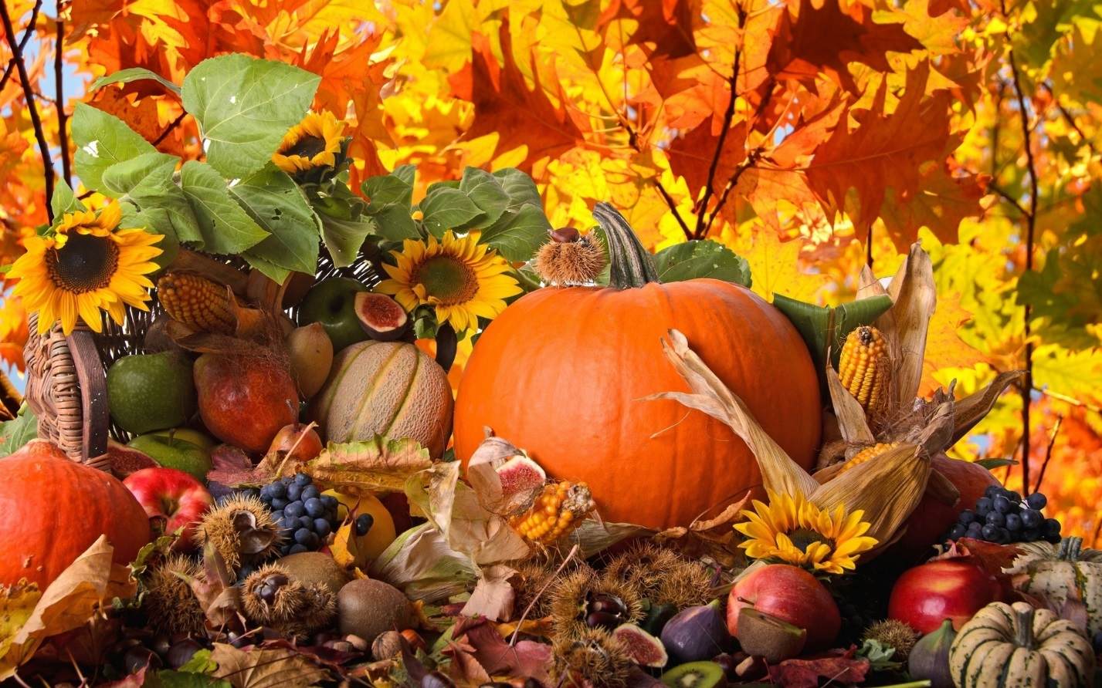

Листья золотые падают, летят,
Листья золотые устилают сад.
Много на дорожках листьев золотых,
Мы букет хороший сделаем из них.
Мы букет поставим посреди стола,
Осень золотая в гости к нам пришла.
Автор Елена Благинина.

Праздники календаря.

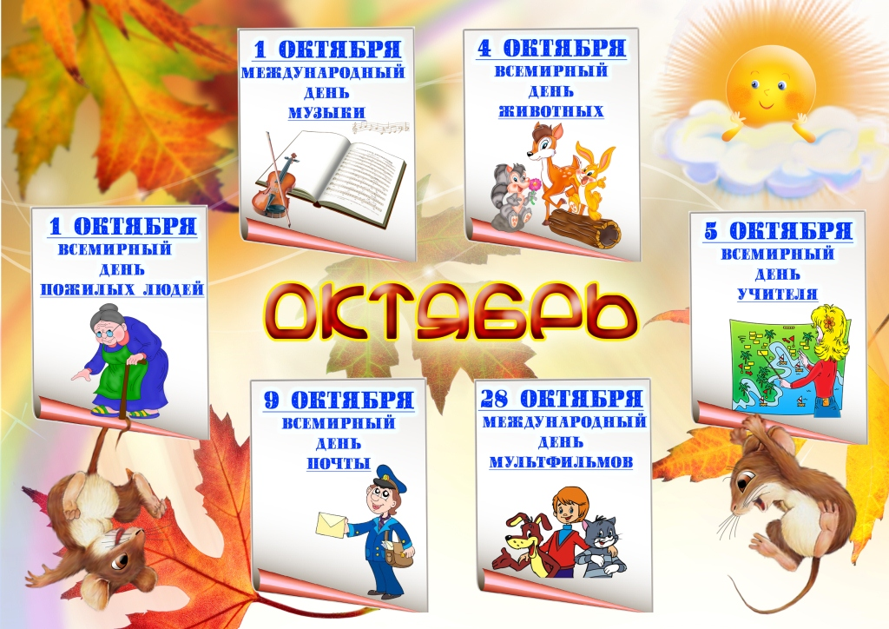

День Учителя — международный праздник
Всемирный День учителя отмечен в государственных календарях более чем в 100 странах. Официально ООН учредила праздник людей этой важной профессии в 1994 году. Выбор пал на 5 октября не случайно, известно, что в 1965 году в Париже проходила совместная Конференция ЮНЕСКО и Международной организации труда, на которой 5 октября было принято рекомендательное постановление «О положении учителей».
В принятом документе впервые было четко определено понятие «учитель». В данную категорию вошли педагоги, обучающие и воспитывающие детей в начальных и средних школах. Также в Рекомендации были описаны цели и политика в области образования, порядок подготовки учителей и важность их профессионализма. В предписании запрещается препятствовать учителям создавать семьи и рожать детей и рекомендуется всячески помогать женщинам в этих важных вопросах — организовывать детские сады, давать возможность переводиться в другие учебные заведения и работать вместе с мужем в одной школе.
До появления Международного Дня учителя школьный праздник отмечали во многих странах на национальном уровне. В большинстве государств праздники для педагогов проходили в первой половине октября, так как были приурочены к дате принятия первого международного документа, регламентирующего условия труда учителей.

Полезные рекомендации родителям.
«Играем везде»
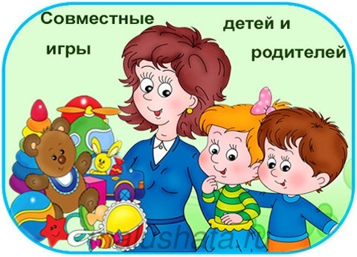
Игры — одно из средств воспитания и
обучения детей дошкольного возраста. Игра
для дошкольников — способ познания
окружающего. Если рассмотреть игру в
разрезе федеральных государственных
требований к реализации образовательных
областей, то можно заметить, что она-игра
соответствует каждой образовательной
области: «Физическая культура», «Здоровье»,
«Безопасность», «Социализация, «Труд»,
«Познание», «Коммуникация», «Чтение художественной литературы»,
«Художественное творчество», «Музыка».
Действительно, в игре ребенок развивается физически, у него воспитывается
сообразительность, трудолюбие, инициатива. С помощью игр воспитатель
осуществляет сенсорное воспитание детей, развивает познавательные
процессы (любознательность, понимание взаимосвязи простейших явлений и
т. д.). Он использует игру как средство развития мышления, речи,
воображения, памяти, расширения и закрепления представлений об
окружающей жизни. Учитывая, что игра является ведущей деятельностью
детей дошкольного возраста, то в детском саду игру можно использовать в
образовательной деятельности, в ходе режимных моментов, в
самостоятельной деятельности детей.
А как использовать игры в домашних условиях? Об этом мы говорим с
родителями на консультациях «Играем вместе с детьми», «Игры для дома»,
«Игры на кухне», родительских собраниях «Роль игры в жизни ребенка»,
«Игра – не забава». На данных мероприятиях родители получают знания о
значении игры в развитии ребенка, учатся играть с ребенком в условиях
семьи.
«Игры на кухне»
Используя игру при организации повседневных домашних дел можно
научить малыша многому полезному и интересному. Н-р, при приготовлении
обеда можно на кухне поиграть с ребенком в следующие игры:

«Съедобное-несъедобное».
Цель: развитие внимания, памяти, расширение словарного запаса.
Правила игры: Взрослый называет разные предметы (н-р картошка, нож,
вилка, торт, кастрюля и т. п.) ребенок в свою очередь должен отвечать
«съедобное» или «несъедобное». Потом можно поменяться ролями. Отгадываем «Вкусные» загадки.
В поле родился,
На заводе варился,
На столе растворился.
Ответ: Сахар

****
Маленькое, сдобное
Колесо съедобное.
Я одна его не съем,
Разделю ребятам всем.
Ответ: Бублик

***
Дедушка смеется, на нем шубонька трясется.
Ответ: Кисель

***
Холодок в пакете
Едят и взрослые и дети
Холодок, холодок,
Дай лизнуть тебя разок!
Ответ: Мороженое

***
В воде родится, а воды боится.
Ответ: Соль

***
Наши поросятки выросли на грядке,
К солнышку бочком, хвостики крючком.
Эти поросятки играют с нами в прятки.
Ответ: Огурцы

«Цвет, форма, размер»

Цель: развитие памяти, мышления, внимательности, логики.
Правила игры: Родитель предлагает ребенку назвать продукты (предметы на
кухне) определенного цвета, формы, размера.

«Угадай»

Цель: формирование умения думать и анализировать, обогащение речи,
развития творческого мышления, воображения, памяти. Правила игры: Предложите ребенку угадать предмет, описываемый вами, на
заданную тему. Потом пусть попробует описать предмет ребенок, а вы
отгадываете!

«Кто больше»

Цель: развитие внимания, памяти, расширение словарного запаса.
Правила игры: Совместно с ребенком выберите тему игру (н-р:«Посуда») и
по очереди называете посуду. Кто больше назвал, тот и выиграл!

«Назови ласково»

Цель: формирование навыков словообразования.
Правила игры: Родитель называет любое слово, а ребенок должен назвать его
ласково, н-р, морковь-морковочка, тарелка-тарелочка и т.д.

«Обзывалки»

Цель: развитие речи, памяти, внимания, чувства юмора.
Правила игры: Совместно с ребенком выбираете тему игры, н-р, фрукты. И
поочередно «обзываете» друг друга фруктами! (Ты – яблоко!, А ты – ананас!
А ты – банан! И т.п.)

Задания на развитие мелкой моторики:

1. рассортировать белую и красную фасоль;

2. выложить из фасоли какую-нибудь фигуру, цифру, букву, слово…;

3. в мешочек положить крупу (рис/гречка/горох) и мелкие игрушки из
киндер-сюрприза. Угадать на ощупь найденный в мешочке предмет;

4. посчитать сколько столовых (чайных) ложек, н-р, риса войдет чашку,
банку…

Ребѐнок очень рад минутам, подаренным ему родителями в игре. Общение в
игре не бывает бесплодно для малыша. Чем больше выпадает дорогих минут
в обществе близких ему людей, тем больше взаимоотношения, общих
интересов, любви между ними в дальнейшем.

Фантазируйте и играйте на здоровье!

Желаем удачи!
Консультацию подготовила
Старший воспитатель- Герасимова М.С.

А что у нас?- наши новости.

В октябре мы рады пригласить наших дорогих родителей на осенние утренники:

Группа | Назвавние мероприятия | дата | время
1 младшая | Тематическое занятие | 03.10 | 9:15
Средняя | «Осеннее путешествие в лес» | 05.10 | 9:30
Средняя А | «Капустная вечеринка» | 05.10 | 10:30
Старшая | «В гостях у подсолнушка» | 04.10 | 9:30
2 старшая | «Осень в гости просим» | 06.10 | 9:30
Подготовительная | «Свадьба морковки» | 06.10 | 11.00

Также, рады сообщить, что на базе МБДОУ пгт Багерово,10.10.2017г., состоится Районное методическое объединение для воспитателей на тему: «Нетрадиционные техники рисования в ДОУ и их роль в развитии детей дошкольного возраста». Рябко Анна Анатольевна подготовила невероятно интересное занятие «Знакомство с техникой рисования на воде «Эбру»- «Обыкновенное чудо»

Детский гороскоп.

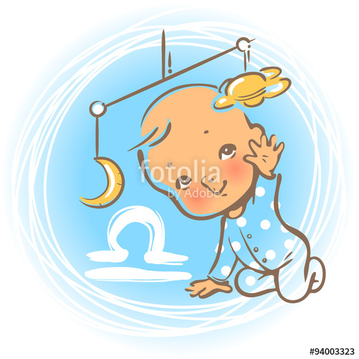

Спокойный малютка Весы мало будет причинять беспокойства родителям, не устраивая, рѐва по пустякам. Но этот малыш как будто с пелѐнок уже устанавливает свои правила: общаться он будет только, с кем он сам хочет, спать он будет в определѐнное время и только в том углу кроватки, в котором ему понравится. Еда должна быть теплой, вода в ванночке не горячей, если уж малыш
Весы не захочет сидеть в коляске – никакие силы его там
не смогут удержать. Он не признает никаких доводов родителей, и Весов очень трудно бывает переключить на другую деятельность, потому что они будут педантично отстаивать свои права, пока не добьются своего.
Малыш Весы спит, ест, гуляет, ходит на горшок строго по режиму, и этим он облегчает родителям жизнь, но вот режим этот устанавливает только он сам.
Раньше, чем кризис трех лет, у Весов наступит период, когда он будет требовать самостоятельности. Едва начав ходить, малыш отпускает палец взрослого, и громко протестует, если его пытаются контролировать.
Взрослые не должны мешать малышу Весам принимать решения
самостоятельно, ведь всем известно, что взрослые Весы при принятии важных решений способны очень сильно колебаться.
Малыш Весы обожает праздники, посещение публичных мест, прогулки в местах, где много народа. Он не теряется среди других людей, и может улыбаться всем и даже идти на ручки к совершенно незнакомым людям. Игрушки, которые Весы обожает – надувные шарики, большие мячи, разнообразные каталки, дуделки, свистелки. Логические игрушки интересуют его меньше, хотя, если они будут яркие, он может играть ими. Малыш Весы очень любит гостей, а также – ходить в гости. Он с удовольствием наряжается, причѐсывается, может даже выучить стишок. В гостях малыш ведѐт себя, как маленький взрослый – он старается не доставлять никому неудобств, не балуется, а только улыбается всем. Как
правило, Весы начинают говорить очень рано, с удовольствием
разговаривают со всеми, любят слушать, когда им читают детские книжки, а потом учатся и сами. Малыш Весы открыт для общения, он легко знакомится с людьми и находит себе друзей в детском саду, на детской площадке или в школе. Он никогда не жадничает, не дерѐтся и не забирает у других детей игрушки, в компании детей, даже маленьких, Весы всегда будет дипломатом, пытаясь, навести порядок и мир, утихомирить разбушевавшихся и примирить
поссорившихся, устанавливая справедливость. Надо сказать, Весы имеют огромное чувство справедливости, и будут восставать везде против лжи, давления, плохого отношения к себе или другим.
В школе у Весов проблем общения не возникает. Учебный материал этот ребѐнок может усваивать легко, но скучная обстановка заставляет его искать другие виды деятельности – например, читать книжку на уроке или стрелять бумажными шариками в одноклассников. Весы не любят заниматься неинтересным делом, поэтому родители должны провести с таким ребѐнком серьѐзную работу по подготовке его к школе и занятиям. Родители должны
быть очень внимательными к своему маленькому ученику, ведь даже в ситуации, когда ему нужна помощь, Весы предпочитают отмалчиваться, боясь причинить беспокойство взрослым. И чтобы таких ситуаций не происходило, предлагаю вам быть с вашим ребенком рядом играть, творить вместе с ним всевозможные поделки и многое другое. Только так вы сможете найти доверительное отношение друг с другом.

